位图混合
一、题目要求：
编写一个程序，可以在命令行输入参数，完成参数所指定的两幅真彩色位图图像
的混合运算，并存储混合后的结果到新文件，命令行参数如下:
blend x.bmp 80% y.bmp result.bmp
第 1 个参数( blend )为可执行程序名称；
第 2 个参数 x.bmp 为原始图像文件名；
第 3 个参数为混合比例（百分比），如 80%表示 x 图像亮度数据 * 80% +
y 图像亮度数据* （1 - 80%） = 结果图像数据）；
第 4 个参数 y.bmp 第二幅图像文件名；
第 5 个参数 result.bmp 为结果图像文件名。
- 思路
1.首先我需要学习bmp格式文件，了解文件的文件头和信息头格式。

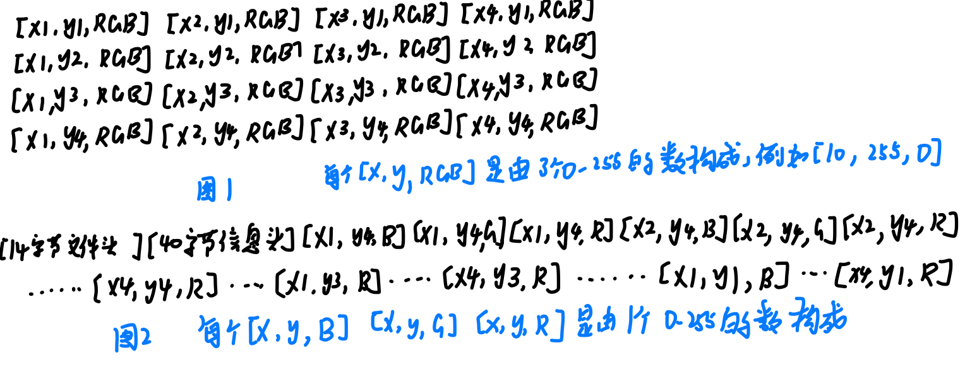
- 通过设计文件头和信息头结构体来存储相对应的数据。
- 通过c语言文件操作打开目标文件，获取相对应的信息，从文件读数据到内存，在把内存数据存储成位图。
- 通过遍历从上到下遍历列，在从前到后遍历行，读取颜色点阵数据并存储到数组中。
- 由于计算机的系统采用的是小端法进行存储的，所以文件数据流中按照BGR的顺序存储，对此进行数据的存储。
- 通过权重相加进行像素混合，再将和混合的数据写入目标文件。
三、实现

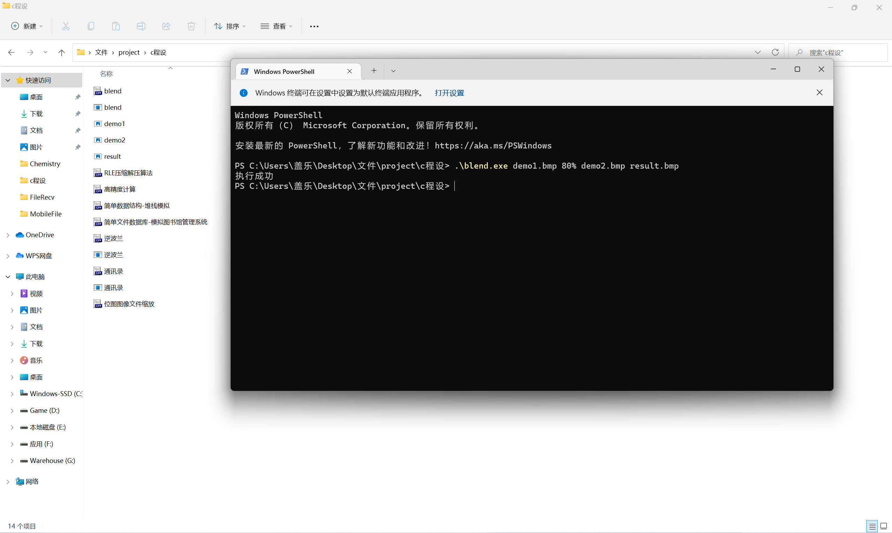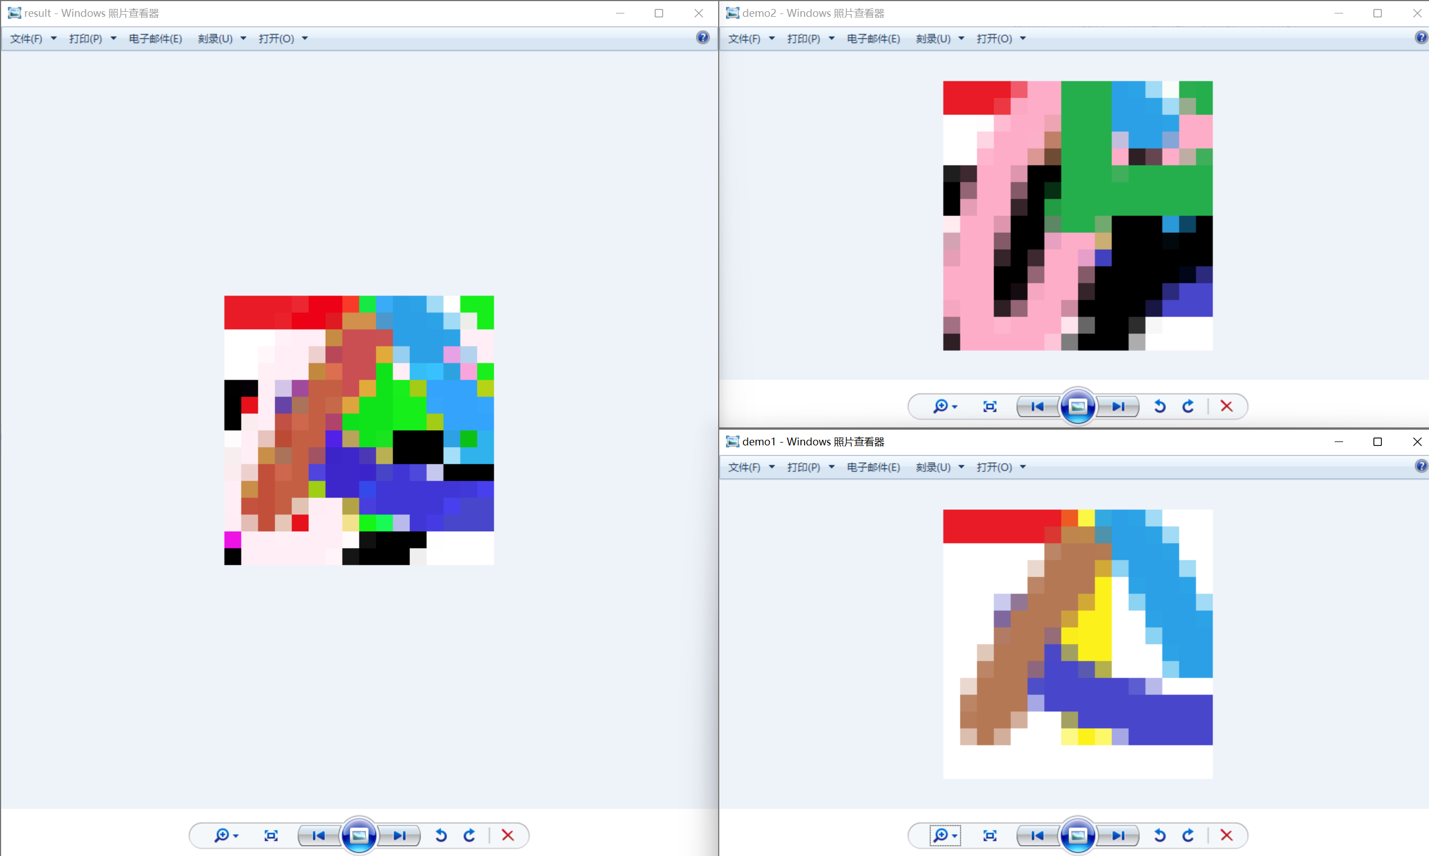
四、代码
#include <stdio.h>
#include <stdlib.h>
#include <string.h>

//存放图片的颜色点阵数据RGB
char src1[1000][1000][3];
char src2[1000][1000][3];
char dst[1000][1000][3];

//位图文件头
struct bfHead
{
long bfSize; //说明该位图的大小
long bfReserved; //保留设置为0
long bfOffBits; //从文件头开始到实际的图像数据之间的偏移量
};

//位图信息头
struct biHead
{
long biSize; //说明信息头结构所占据的字节数
long biWidth; //图的宽度
long biHeight; //图的高度
short biBitCount; //像素点位深度，24则为24位真彩图
long biCompression; //图像数据压缩类型
long biSizeImage; //图像的大小
long biXPelsPerMeter; //水平分辨率
long biYpelsPerMeter;
};

int main(int argc, char* argv[])
{
struct bfHead bfSrc1, bfSrc2;
struct biHead biSrc1, biSrc2;

//打开2个原始文件 供读取数据
//fp是指针，用来指向FILE类型的对象。
FILE *fp1 = fopen(argv[1], "r+b");
FILE *fp2 = fopen(argv[3], "r+b");

//混合的百分比，例如输入 80% 则percent为0.8
double percent = 0;
for (int i = 0; i < strlen(argv[2]) - 1; ++i)
percent = percent * 10 + (argv[2][i] - '0');
percent /= 100;

//打开目标文件 供写入数据
//这个文件可能是没有的，fopen会创建一个新的文件；如果该文件已经存在，fopen会将其覆盖掉
FILE *fp3 = fopen(argv[4], "w+b");

//读取位图文件头 位图信息头
//从文件fp中读取size*count个字节，放bfSrc（数据存放的内存的指针）里
fread(&bfSrc1, 14, 1, fp1);
fread(&bfSrc2, 14, 1, fp2);
fread(&biSrc1, 40, 1, fp1);
fread(&biSrc2, 40, 1, fp2);

//读取颜色点阵数据
//遍历列 从下向上
for (int y = biSrc1.biHeight - 1; y >= 0; --y)
{
//遍历行 从前向后
for (int x = 0; x < biSrc1.biWidth; ++x)
{
//文件数据流中按照BGR的顺序存储，我们以RGB的顺序存储
for (int k = 2; k >= 0; --k)
{
fread(&src1[x][y][k], 1, 1, fp1);
fread(&src2[x][y][k], 1, 1, fp2);
}
}
}

//混合像素到目标文件数据
for (int y = biSrc1.biHeight - 1; y >= 0; --y)
{
for (int x = 0; x<biSrc1.biWidth; ++x)
{
for (int k = 2; k >= 0; --k)
dst[x][y][k] = src1[x][y][k] * percent + src2[x][y][k] * (1 - percent);
}
}

//写目标文件

fwrite(&bfSrc1,14,1,fp3); //bmp文件头大小14bit
fwrite(&biSrc1,40,1,fp3); //bmp信息头大小40bit
for (int y = biSrc1.biHeight - 1; y >= 0; --y)
{
for (int x = 0; x<biSrc1.biWidth; ++x)
{
for (int k = 2; k >= 0; --k)
fwrite(&dst[x][y][k], 1, 1, fp3);
}
}

printf("执行成功\n");
// }

//关闭文件
fclose(fp1);
fclose(fp2);
fclose(fp3);

return 0;
}

